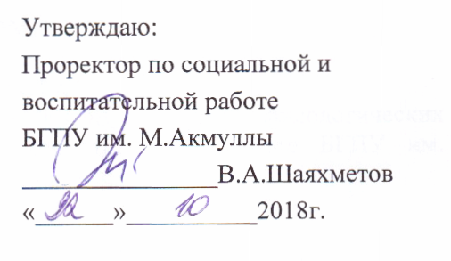

ПОЛОЖЕНИЕ

ФЕСТИВАЛЯ ТУРИСТИЧЕСКОЙ ПЕСНИ,
ПРИУРОЧЕННОГО 45-ЛЕТНЕМУ ЮБИЛЕЮ
ЕСТЕСТВЕННО-ГЕОГРАФИЧЕСКОГО ФАКУЛЬТЕТА БГПУ им. М.АКМУЛЛЫ

УФА-2018
ОРГКОМИТЕТ

ПРЕДСЕДАТЕЛЬ ОРГКОМИТЕТА:
ВИНЕР АБДУЛЬМАНОВИЧ ШАЯХМЕТОВ, кандидат филологических наук, проректор по социальной и воспитательной работе БГПУ им. М.Акмуллы

ЧЛЕНЫ ОРГКОМИТЕТА:
Суханова Наталья Викторовна | Декан естественно-географического факультета БГПУ им. М.Акмуллы, д.б.н., доцент кафедры биоэкологии и биологического образования
Кудринская Оксана Михайловна | Директор МБОУ ДО «Лидер Эко» го г. Уфа
Галеева Римма Талховна | Исполнительный директор регионального отделения всероссийской общественной организации Русское географическое общество в Республике Башкортостан

Техническая поддержка:
Бадикова Альбина Асхатовна – секретарь ЕГФ,
тел. для подачи заявок 273-02-90.

Адрес проведения фестиваля:
450000, Республика Башкортостан, г.Уфа, ул. Октябрьской революции, 3 а, остановка транспорта Гостиный двор, 2 учебный корпус, Белый зал (1 этаж).

ПРОГРАММА ФЕСТИВАЛЯ

- Регистрация участников и гостей фестиваля
Время – 13.00.-14.00
- Республиканский творческий конкурс туристической бардовской песни «Огонек походного костра»
Время проведения - 14.00-15.00
Жюри конкурса:
Александр Мичурин – поэт, автор песен, Лауреат Грушинского фестиваля 2007 г., организатор бардовского проекта «Добрый берег», резидент клуба «Белый ворон»;
Евгений Васенин – поэт, автор песен, исполнитель, организатор фестиваля Арский камень;
Александр Мельников – автор, исполнитель бардовской, президент КСП «Сентябрь»;
Василя Порываева – директор МБУ ДО Детская музыкальная школа №14 го г.Уфа;
Римма Галеева - исполнительный директор регионального отделения всероссийской общественной организации «Русское географическое общество в Республике Башкортостан»
Участники конкурса:
школьники 8-11 классов образовательных организаций всех видов и типов, творческие педагоги, студенты колледжей и ВУЗов.
Номинации:
- Лучшая авторская туристическая песня
- Лучшее индивидуальное исполнение туристической песни
- Лучшее коллективное исполнение туристической песни
- Приз зрительских симпатий
Критерии оценки конкурсных работ:
- соответствие сюжета песни заявленным тематикам;
- оригинальность музыкального исполнения;
- качество музыкального исполнения.
Порядок организации и проведения конкурса:
- оргкомитет организует прием и регистрацию заявок на участие в конкурсе;
- оргкомитет обеспечивает работу жюри конкурса, решение жюри оформляется протоколом и пересмотру не подлежит;
- оргкомитет организует церемонию награждения победителей конкурса, определенных решением жюри;
- оргкомитет осуществляет подготовку и публикацию в средствах массовой информации материалов о ходе проведения конкурса и о его результатах.
Итоги конкурса публикуются в средствах массовой информации.
3. Творческий вечер авторов-исполнителей бардовской песни
Время 15.00-16.00
Александр Мичурин – поэт, автор песен, Лауреат Грушинского фестиваля 2007 г., организатор бардовского проекта «Добрый берег», резидент клуба «Белый ворон»;
Евгений Васенин – поэт, автор песен, исполнитель, организатор фестиваля Арский камень;
Александр Мельников – автор, исполнитель бардовской, президент КСП «Сентябрь»
4. Награждение победителей Республиканского творческого конкурса туристической бардовской песни «Огонек походного костра»
Время 16.00-16.15
5. Чаепитие
Время – 16.15-17.00
Ответственный за проведение фестиваля:

Декан ЕГФ  Н.В.Суханова

